Transportlīdzekļa novērtēšanas akts Nr. 106

Rīgā, 2022.g.03.jūlijs
Pasūtītājs: | Rīgas pašvaldības sabiedrība ar ierobežotu atbildību “Rīgas satiksme” | Izpildītājs: | Sia’’AZ Eksperts’’
Reģ.nr.: | 40003619950 | Reģ. Nr.: | 40003596145
Adrese: | juridiskā adrese: Kleistu iela 28, Rīga, LV-1067  biroja adrese: Vestienas iela 35, Rīga LV-1035 | Adrese: | Ķengaraga iela 1 Rīga.

Vērtēšanas mērķis: Tirgus vērtības noteikšana
Transportlīdzekļa novērtējums veikts, pamatojoties uz tirgus vērtības analīzi, transportlīdzekļa likviditāti uz novērtēšanas brīdi un reālo tirgus situāciju Latvijas Republikā. Apsekošanas brīdī tiek novērtēts transportlīdzekļa tehniskais stāvoklis un vizuālie defekti. Vērtējot pieņemts, ka nav īpašu apstākļu, kas pazemina transportlīdzekļa vērtību un varētu tikt atklāti ar speciālām inženiertehniskās izpētes metodēm.

Vērtējamais objekts
PNA akta Nr.: |  | 106
Transportl. apskates vieta: |  | Kleistu iela 28 Rīga
Transportl. valdītājs: |  | Rīgas pašvaldības sabiedrība ar ierobežotu atbildību “Rīgas satiksme”
Valsts reģistrācijas Nr.: |  | DR9657
Modelis, marka: |  | ZIL433360
Izlaiduma gads: |  | 1996
Motors: |  | n/d dīzeļdegviela
Šasijas Nr.: |  | XTZ433360T3426160
Nobraukums (km): |  | 623989
Nākošā TA: |  | 17.05.2022
Krāsa: |  | Dzeltena sarkana
Aprīkojums un komplektācija:
 | El. paceļami logi |  | Pilnpiedziņa
 | El. regulējami sēdekļi |  | TV
 | Apsildāmi spoguļi |  | Koka apdare
 | El. regulējami spoguļi |  | Ādas apdare
 | Apsildāmi sēdekļi |  | Info sistēma
 | Sporta sēdekļi |  | Hands-free
 | Klimatkontrole |  | Jumta sliedes
 | Kruīzkontrole |  | Piekabes āķis
 | Kondicionieris |  | Tonēti stikli
 | Xenon gaismas |  | Autonom. apsilde
M | A M ātrumkārba |  | ABS
 | Stereo iekārta |  | AirBag
 | CD |  | Lūka
 | Signalizācija |  | El. lūka
 | Imobilaizers |  | Vieglmetāla diski
 | Marķējums |  | Ādas salons
 | Centrālā atslēga |  | Miglas lukturi
X | Stūres pastiprinātājs |  | Pusādas salons
 | Multi stūre |  | Parktronic
 | ETS | X | Paceļama darba platforma.

Pielikums Transportlīdzekļa novērtēšanas aktam

TRANSPORTLĪDZEKĻA FOTOGRĀFIJAS

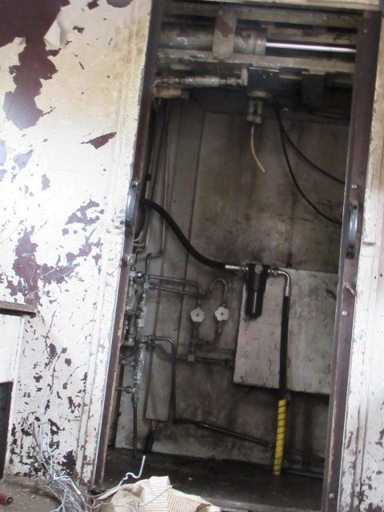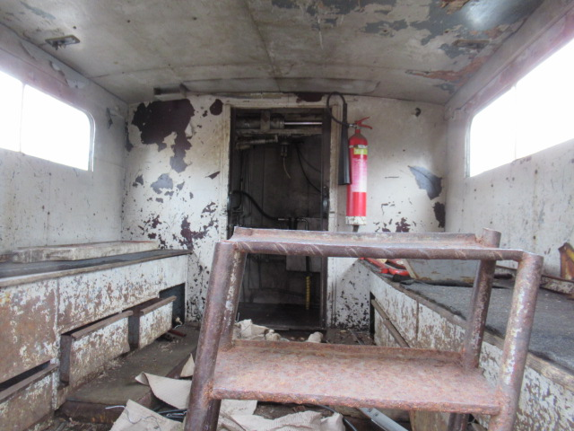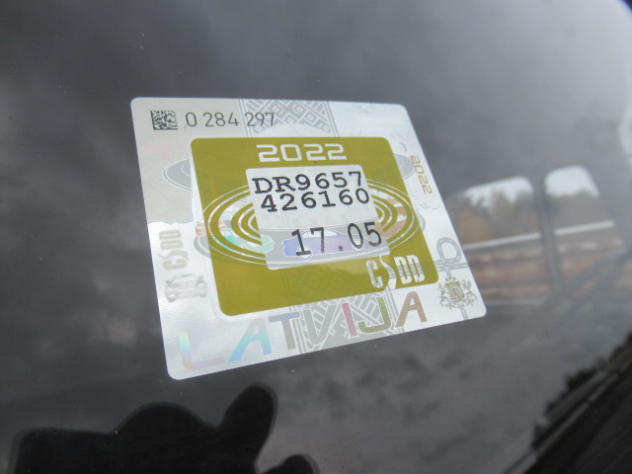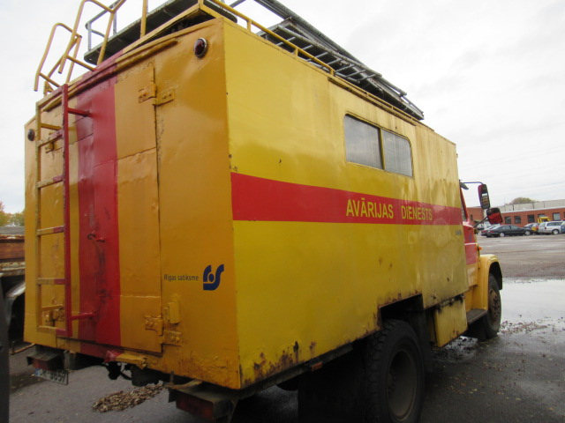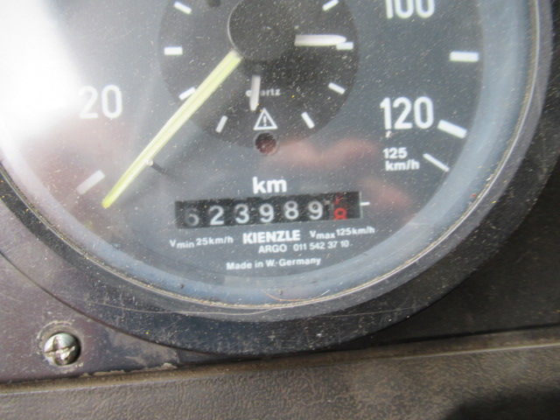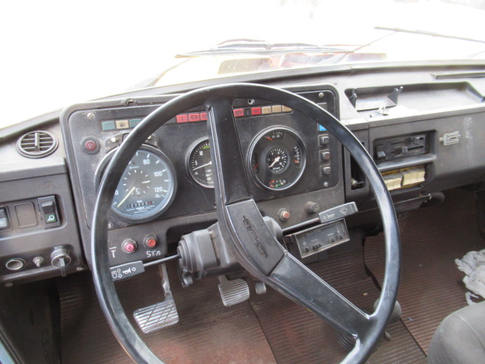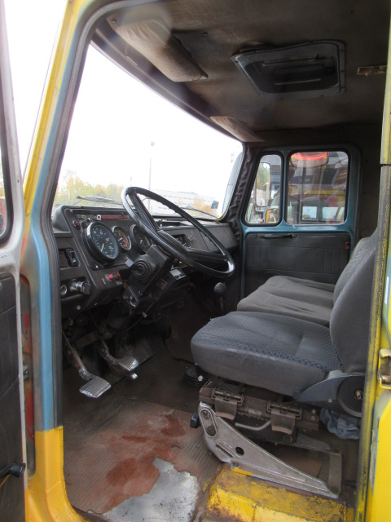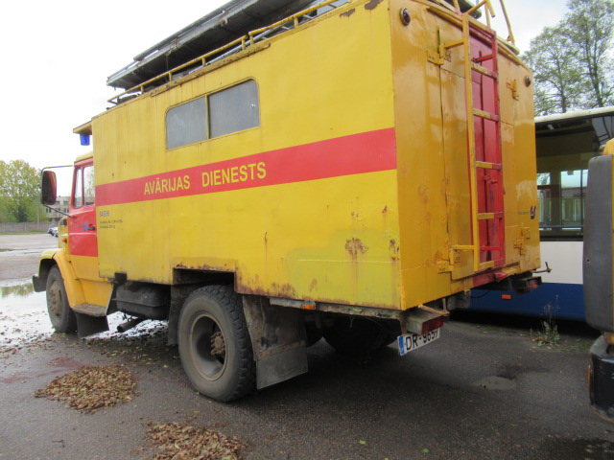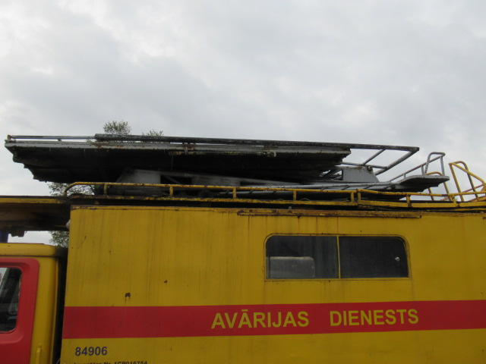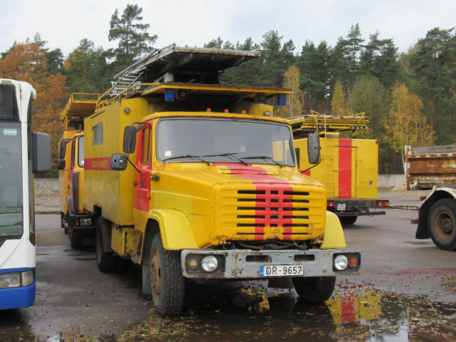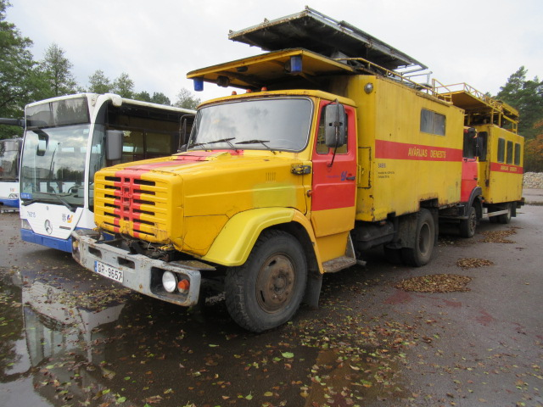
Piezīmes:
- Vērtība noteikta kā metāllūžņu cena un turpmāk izmantojamo detaļu vērtība.(piedāvājums no Tolmets)

SLĒDZIENS
Ņemot vērā transportlīdzekļa vizuālo apskati un apskates protokolā minētos defektus, kā arī iespējamās remonta izmaksas un reālo tehnisko stāvokli, būtiski samazināta transportlīdzekļa tirgus vērtība.

Tirgus vērtība: | 1’500.00 EUR (viens tūkstotis pieci simti euro, 00 centi), bez 21% PVN
Ātrās realizācijas vērtība: | ----------------------------------------------------------------------------------

Vērtējums derīgs 45 dienas, ar iespēju pagarināt šo termiņu līdz 120 dienām no novērtēšanas dienas bez saskaņošanas ar Izpildītāju.

Novērtēšanas akts nav paredzēts nodošanai personām, kuras nav saistītas ar novērtējamo īpašumu.

Sauszemes transportlīdzekļu tehniskais eksperts A. Ulmanis
(Sertifikāts LTAB AA Nr.260)

